Witam serdecznie wszystkie „Skrzaty”!

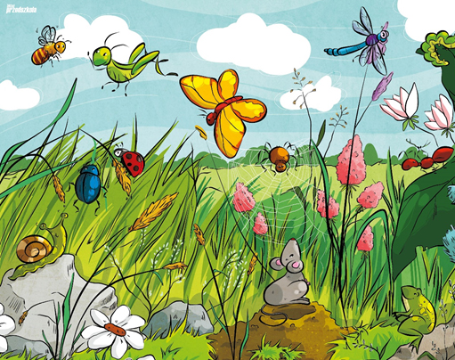
Temat tygodnia: Lato na łące i nad stawem
Data: 15.06.2020r.Temat dnia: Na łące

W tym tygodniu nadal tematy związane z latem,
a tematy wakacyjne w przyszłym tygodniu.
Tydzień III: Lato na łące i nad stawem
1. Na łące 15.06.2020r.
2. Mieszkańcy łąki 16.06.2020r.
3. Wśród owadów 17.06.2020r.
4. Nad stawem 18.06.2020r.
5. Rak Nieborak 19.06.2020r.
Tydzień IV: Wakacje
1. W górach 22.06.2020r.
2. Nad morzem 23.06.2020r.
3. W co się bawić latem? 24.06.2020r.
4. Moje wakacje 25.06.2020r.
5. Wakacyjne rady 26.06.2020r.
Tydzień V: Wakacyjny czas
1. Wakacyjne plany 29.06.2020r.
2. Bezpieczne wakacje 30.06.2020r.
PROPOZYCJA DO ZAJĘĆ - TEMAT DNIA: Na łące
I. Część:
1. Powitanka „Wszyscy są, witam Was”
https://youtu.be/h9wMpq8kqkA
Wszyscy są, witam Was – klaszczemy w swoje ręce
zaczynamy już czas – rytmicznie dotykamy rąk osoby, która stoi naprzeciw
Jestem ja – wskazujemy na siebie
jesteś Ty – wskazujemy na osobę stojącą naprzeciw
raz, dwa, trzy – klaszczemy 3 razy nad głową
2. Ćwiczenia poranne:
- Ćwiczenia z liczeniem w podskokach
https://youtu.be/bzboHM5GUzg

3. Dni tygodnia – przypominamy sobie nazwy dni tygodnia – dzisiaj mamy poniedziałek, wczoraj była ….., a jutro będzie ……..
Piosenka „Dni tygodnia”
https://www.youtube.com/watch?v=KJiXPp1jSgQ

4. Kształtowanie codziennych nawyków higienicznych – piosenka „Myję ręce”
https://www.youtube.com/watch?v=NSzwTFmnUb4
5. Zabawa wyciszająca: „Budujemy ciszę”
https://youtu.be/tb5TAMjnNvM
II. część dnia:
I zajęcie: „Łąka” - rozpoznawanie roślin i nazywanie zwierząt żyjących na łące.
1. Skrzat Borówka zaprasza Was dzisiaj na wycieczkę na łąkę, spotka tam swoją kuzynkę Koniczynkę – uważnie oglądaj i staraj się zapamiętać nazwy roślin i zwierząt, które można spotkać na łące:
„Wędrówki Skrzata Borówki - odc. 3 – Łąka”
https://youtu.be/LKLf5EN1Ff4
2. Zabawa do piosenki ,,Na łące” – naśladuj występujące w niej zwierzątka i owady
https://youtu.be/3OJHt-oEyTk
3. Praca z KP4.34a – przeliczanie, doskonalenie percepcji wzrokowej, koordynacji wzrokowo-ruchowej i zdolności grafomotorycznych
4. Ułóż puzzle ,,Łąka” - opowiedz co przedstawia ułożony obrazek
https://puzzlefactory.pl/pl/puzzle/graj/krajobrazy/234660-prim%C4%83vara-in-natura
https://puzzlefactory.pl/pl/puzzle/graj/dla-dzieci/229370-motylki-%C5%82%C4%85ka-wiosna-kwiaty-dzieci-przedszkole

5. Wybierz się z Rodzicami na łąkę, szukaj w trawie jej mieszkańców. Jeśli masz lupę- zabierz ją ze sobą-pomoże Ci w poszukiwaniach. Udanego tropienia!!! Może uda Ci się zrobić ciekawe zdjęcie – pokaż je nam wysyłając zdjęcia na nasz grupowy kontakt: lesneludkiskrzaty@interia.pl

6. Zadanie dodatkowe dla chętnych dzieci - Pokoloruj wybrany obrazek, nazwij zwierzątko lub owada
https://www.e-kolorowanki.eu/wiosna-kolorowanki/biedronka-i-wazka-kolorowanka/

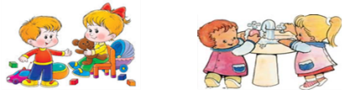
II. 2. „Rysujemy łąkę” – zajęcia plastyczne, podawanie nazw kwiatów, dzielenie ich na sylaby.
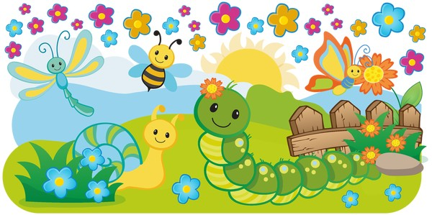
1. Posłuchaj fragmentu wiersza „Łąka” Zdzisława Feliksa Klauza
Łąka cała w zieleni od kwiatków bieli się żółci i czerwieni.
Rosną na niej różne kwiatki od stokrotek aż po bratki.
Rano kwiatki swe kielichy otwierają
i wszystkie owady do siebie zapraszają
Przylatują osy, bąki, szerszenie i pszczoły.
Zbierają na miód słodki pyłek kolorowy.
Każdy z nich spieszy się nazbierać pyłku,
aby zdążyć przed dniem schyłku.

Pytania do tekstu wiersza:
- Jakie kolory w wierszu miała łąka?
- Co robiły kwiatki od rana?
- Jakie owady przylatywały na kwiatki i co robiły?
2. Zabawa taneczna do piosenki (do wyboru)
„Bąki z łąki”
https://youtu.be/eOOfjYBIyak
„Taniec Mai”
https://youtu.be/UG-WU0ZbgK8

3. Rośliny na łące - popatrz na obrazki powtórz nazwy roślin i podziel je na sylaby:
mak | koniczyna | powój
stokrotka | rumianek | dziurawiec
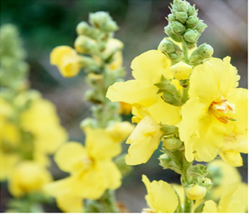  dziewanna | krwawnik | 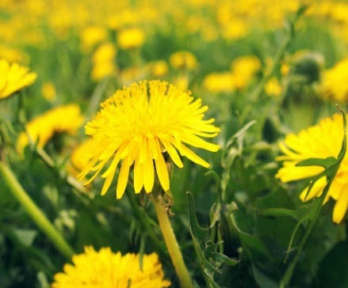  mniszek
4. „Kolorowa łąka” - praca plastyczna
https://youtu.be/SNzyiETq45Y
5. „Rośliny łąkowe”
https://youtu.be/bgYeAZm8mqk
Dziękuję, pozdrawiam,
miłego dnia i super zabawy!!!

III. Część dnia:
1. Relaksacja: Kładziemy się na poduszce i słuchamy muzyki relaksacyjnej dla dzieci:
https://www.youtube.com/watch?v=YxfnUPqWV0k
2. Zabawa ruchowa „Motyle na łące” - na dywanie rozkładamy kwiaty. Dziecko jest motylem, które porusza się wokół kwiatów przy dźwiękach muzyki. Podczas słuchania utworu robimy kilka pauz, gdy muzyka milknie dziecko-motyl siada na kwiatku.
https://www.youtube.com/watch?v=bgmm4e9ARw4

3. „Zwierzęta na łące” - Zagadkowa łąka, posłuchaj zagadek i zapamiętaj ich nazwy
https://youtu.be/eIe_iAcpQJg

4. Zabawa na spostrzegawczość Memory „ Znajdź taką samą parę”
- dla dziewczynek Memory „Dla wszystkich księżniczek”
https://wordwall.net/pl/resource/1507979/dla-wszystkich-ksi%C4%99%C5%BCniczek
- dla chłopców „Memo Psi Patrol”
https://wordwall.net/pl/resource/1219087/memo-psi-patrol

5. Porównaj obrazki i wskaż różnice na dolnym obrazku
6. Zadanie dla chętnych dzieci – kolorowanki (1 do wyboru)

Dziękuję, pozdrawiam,
miłego dnia i super zabawy!!!

